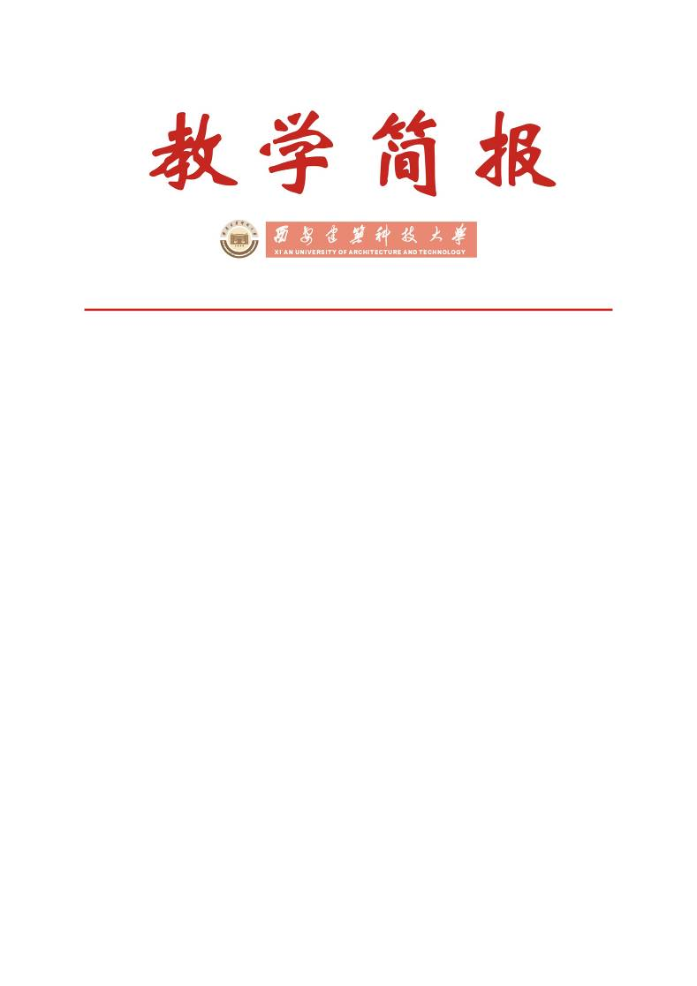

教务处编 总第287期 2011年第12期 2011年9月6日

我校2011届本科毕业设计（论文）工作总结
毕业设计（论文）是大学本科教育期间最后一个重要的综合性实践教学环节，对提高学生的实践能力、创新能力和综合素质有着十分重要的作用，在相当程度上综合反映了学校的教学效果和学生的培养质量。2011届本科毕业设计（论文）工作从2010年12月开始准备，到2011年6月下旬答辩完毕，历时近半年，已顺利结束。在此次毕业设计（论文）工作中，教务处和各院（系）继续巩固我校本科教学工作水平评估的优秀成果，适时对毕业设计（论文）各环节进行质量监控，广大指导教师对所指导学生的毕业设计（论文）进行认真细致的指导，使得本届毕业设计（论文）工作圆满结束。为及时总结经验与不足，不断探索提高毕业设计（论文）质量的新方法，使我校毕业设计（论文）质量再上新台阶，现对我校2011届本科毕业设计（论文）工作回顾与总结如下。
一、基本情况
我校共有1764名本科生参加了2011届本科毕业设计（论文）工作，492名教师承担了毕业设计（论文）的指导工作，其中教授97人，副教授190人，讲师189人，助教16人，高级职称所占比例为58.33%。按题目类型划分，设计类占总题目数的54.25%，研究类占总题目数的42.07%，开发类占总题目数的3.40%，创作类占总题目数的0.27%。按题目来源划分，科研类占24.51%，生产类占21.24%，教学类占35.26%，其它占18.99%。从对毕业设计（论文）成绩的统计可以看出，优秀占12.24%，良好占42.52%，中等占39.74%，及格占4.88%，不及格占0.62%，其中优秀率为12.24%，优良率为54.76%。
综上所述，本届毕业设计（论文）工作，指导教师的职称分布合理，高级职称教师所占比例较高，设计类题目比例大，总的题目类型分布合理，毕业设计（论文）整体质量较好。
二、严格依照规章制度，精心组织毕业设计（论文）工作
依据《西安建筑科技大学本科生毕业设计（论文）工作管理办法》（西建大教字[2009]002号）及《关于做好2011届本科毕业设计（论文）工作的通知》（西建大教字[2011]005号）文件要求，各院（系）采取有效措施，精心组织本届毕业设计（论文）工作。
1.成立了2011届本科毕业设计（论文）工作领导小组，制定了毕业设计（论文）工作的具体计划和实施方案。
2.在毕业设计（论文）开始前，召开了毕业设计（论文）工作动员会，使学生明确毕业设计（论文）的目的、意义和要求，向指导教师传达学校、院（系）关于毕业设计（论文）工作的有关精神和要求。
3.采取不同形式，组织指导教师、学生和有关工作人员学习学校本科生毕业设计（论文）工作管理办法和毕业设计（论文）撰写规范及本院（系）本科生毕业设计（论文）工作管理细则等相关规章制度。
三、重视选题质量，严格审核，妥善组织安排
通过对历届毕业设计（论文）工作的总结，各院（系）已认识到毕业设计（论文）选题的重要性，将选题工作作为保障毕业设计（论文）整体质量的一个关键环节来抓，于2010～2011学年第一学期末就开始进行选题工作。如建筑学院指导教师在寒假期间，准备撰写了详细的毕业设计指导书，并于上学期开学第一周上交学院教学办公室以备学院组织审题环节用。土木工程学院对本届毕业设计（论文）大部分题目进行了更新，保留了部分经典题目，且任务书内容具体详细，目的要求明确，可执行。材料学院在选题上引入大学生创新实验项目和开放性实验项目，同时根据学生毕业设计（论文）方向，分别组织学生到相关单位进行毕业实习。文学院本届毕业论文选题较往年有进步，类型多样，重视对学生思辨能力的培养。体育系本届毕业设计（论文）选题继续呈多元化态势，这与指导教师研究方向的多样化也有一定关系。
四、强化过程管理，对毕业设计（论文）进度与质量进行监控
1．过程管理，重点监控
在毕业设计（论文）工作进行期间，各院（系）结合本专业特点，制订了有效、可操作的阶段检查制度，起到了良好的效果。
（1）开题答辩 部分学院仍坚持举行开题答辩，考察学生对毕业设计（论文）题目的了解情况，帮助学生明确认识毕业设计（论文）的任务要求，理清思路，以便于更好的进行毕业设计（论文）工作。
（2）阶段检查 绝大多数院（系）都进行了阶段检查，且检查考核措施明确、有效。土木工程学院坚持优良传统，要求指导教师提前向学院教学办上报指导学生时间安排，保证每天有一位指导教师在设计室对学生进行毕业设计（论文）的指导和答疑。同时组织学院教学督导组专家与学院教学管理人员，坚持经常全面的检查，督促和掌握毕业设计（论文）过程中教师的指导、学生的出勤两方面的情况。
（3）中期答辩 建筑学院继续保持优良作风，严格执行中期答辩制度，且执行力度较往年更加严格，有力地督促了学生更加认真地进行毕业设计（论文），另一方面检验了指导教师的指导质量，有效避免了学生毕业设计中出现方向性错误的现象。
（4）中期检查 根据学校统一安排，各院（系）均进行了中期自查，在此基础上，学校组成检查组到全校12个院（系），通过听取院（系）汇报本届毕业设计（论文）总体情况、查阅各项毕业设计（论文）相关教学资料、现场抽查调阅学生毕业设计（论文）阶段成果等方式进行分组复查评审。在各项检查工作结束之后，举行了2011届本科毕业设计（论文）中期检查总结会议，并形成《关于2011届本科毕业设计（论文）中期检查情况的通报》（教学简报2011年第10期），将有些院（系）在毕业设计（论文）工作中好的做法进行公布，以便各院（系）参考学习，同时就检查中发现的具体问题及建议以书面形式反馈至各院（系），督促各院（系）采取有效措施，进行整改。
2．严格组织答辩工作
通过答辩使学生阐明自己研究的主要内容、设计的意图、原理、依据和见解，并回答有关问题，从而提高学生的总结、归纳和口头表达能力，促使学生真正掌握所学知识。
（1）典型答辩示范效果较佳
在答辩工作开始前，各院（系）对学生的答辩资格进行了认真、严格的审核，并组织举行了典型答辩。通过典型答辩，不仅起到了很好的示范作用，同时也进一步增强了师生之间的沟通与交流。
（2）小组答辩有条不紊
按照学校要求，各院（系）均成立了各专业答辩委员会和答辩小组，在答辩前，专门开会研究，统一答辩要求，并于2011年6月11日～6月17日陆续进行了毕业设计（论文）答辩工作。教务处有关工作人员到各院（系）毕业设计（论文）答辩现场拍照、旁听。同时，校教学督导组深入各院（系）的答辩小组参加学生的答辩，认真考察了整个答辩过程，听取了部分学生的论文表述和答辩。
3.积极创造各种条件保证毕业设计（论文）质量
（1）邀请校外专家，积极开展教学研讨工作。土木学院将往年毕业设计（论文）学生成果中部分有问题的图纸做成幻灯片，组织教师专门召开教学研讨会，就出现问题的原因、改进办法等进行讨论。除此之外，还邀请陕西省土木建筑学会学术工作委员会副主任、陕西省建筑设计研究院原总工程师胡德鹿为指导教师进行讲座，并就专业问题与教师交流研讨。土木学院在毕业设计（论文）工作开始前组织的这两次研讨会，充分调动了指导教师的积极性，对其能够较好地指导毕业设计（论文）起到很大的促进和帮助作用。
（2）建筑学专业部分指导教师每周安排固定的时间为所指导的设计小组学生上课，注重学生综合运用知识能力和实际工程实践设计能力的培养，及时有效的解决学生在设计中遇到的各种问题。
（3）冶金学院一贯重视毕业实习工作，冶金工程专业组成三个实习队到企业进行集中毕业实习，取得了良好效果。同时学院采取各种措施，积极鼓励教师带队实习。
（4）体育系拿出部分经费为学生购置了大量的专业书籍和资料，解决了学生毕业设计（论文）过程中资料缺乏的问题，满足了学生的查阅要求。
4. 合理评定毕业设计（论文）成绩
依据《西安建筑科技大学本科生毕业设计（论文）工作管理办法》的要求，各院（系）结合专业特点，制定了毕业设计（论文）的考核项目与评分标准，对学生的毕业设计（论文）成果进行了成绩评定，给予了客观、公正的评价，并撰写了评阅意见。
五、教学效果
1．成绩统计情况
在各院（系）师生的共同努力下，本届毕业设计（论文）圆满结束。教务处对本届学生毕业设计（论文）成绩进行了统计，同时对各院（系）毕业设计（论文）成绩的优秀率、优良率按降序进行排列，分别见表1与图1、2。
表1 2011届本科毕业设计（论文）成绩统计情况
序号 | 院（系） | 优秀率 | 优良率 | 序号 | 院（系） | 优秀率 | 优良率
1 | 建筑学院 | 7.56% | 59.88% | 7 | 机电学院 | 5.83% | 43.69%
2 | 土木学院 | 13.64% | 56.82% | 8 | 冶金学院 | 11.33% | 58.00%
3 | 环境学院 | 16.94% | 53.55% | 9 | 艺术学院 | 12.12% | 55.05%
4 | 管理学院 | 8.73% | 55.90% | 10 | 理学院 | 10.47% | 58.14%
5 | 材料学院 | 17.80% | 58.47% | 11 | 文学院 | 11.21% | 49.53%
6 | 信控学院 | 16.80% | 45.60% | 12 | 体育系 | 20.69% | 58.62%

图1 2011届本科毕业设计（论文）优秀率情况一览

图2 2011届本科毕业设计（论文）优良率情况一览
2. 积极开展评优工作
为了鼓励广大毕业设计（论文）指导教师和学生不断提高创新意识，大力提高我校毕业设计（论文）质量，根据《关于做好2011届本科毕业设计（论文）评优及工作总结的通知》（西建大教字[2011]031号）文件要求，学校组织进行了2011届本科优秀毕业设计（论文）及毕业设计（论文）优秀指导教师的评选工作。经院（系）推荐，学校审核，共评出2011届本科生优秀毕业设计（论文）54篇及2011届本科毕业设计（论文）优秀指导教师47名。随后学校对获奖学生与教师颁发了荣誉证书，并下发了《关于公布西安建筑科技大学2011届本科生优秀毕业设计（论文）的通知》（西建大教字[2011]038号）、《关于公布西安建筑科技大学2011届本科毕业设计（论文）优秀指导教师的通知》（西建大教字[2011]041号），同时将被评选为校级优秀的毕业设计（论文）收录在《西安建筑科技大学2011届本科优秀毕业设计（论文）摘要选编》中。
3.积极参加各类优秀毕业设计（论文）竞赛活动
由陕西省土木建筑学会举办的“2010年度陕西高校土建专业优秀毕业设计”评选结果于2011年元月公布，我校选送的作品荣获多个奖项。2010年度共有47项毕业设计作品参加陕西高校土建专业优秀毕业设计评选活动，包括建筑学、土木工程、暖通空调三个专业，其中我校选送的作品有13个。经过专家严格的评审，我校参选的13个毕业设计方案荣获多个奖项，其中建筑学专业荣获一等奖2项、土木工程专业荣获一等奖1项，获奖数分别占全省一等奖个数的67%和50%，并获得二等奖3项，三等奖4项，优秀奖4项的好成绩。
同时2011年度陕西高校土建专业优秀毕业设计评选活动现已开展，我校建筑学院、土木工程学院、环境与市政工程学院积极参加，参评作品现已报送至陕西省土木建筑学会。
六、存在的问题及建议
虽然本届毕业设计（论文）工作取得了较好的成绩，但通过教务处和校教学督导组各种方式的检查和意见反馈来看，仍存在一定的问题，具体如下：
1.大部分设计类题目满足毕业设计（论文）教学要求，工作量饱满，符合专业培养目标；部分论文类题目选题与专业培养目标有所偏离，未体现综合训练的基本要求，且工作量不大。少部分学生参与指导教师科研项目，只进行阶段性工作，难以保证学生获得系统训练。更有少数题目超出专业要求，学生的知识储备不够，完成任务难度较大。建议各院（系）进一步加强毕业设计（论文）选题、审核等环节上的过程管理控制。不仅在形式上进行把关，真正要在题目的份量、难度、与专业培养目标符合的程度上等进行有效审核，使其满足教学要求。
2.个别指导教师指导时间精力投入不足，对所指导的毕业设计（论文）题目掌握不准，不能对学生进行很好、有效的指导。个别指导教师缺乏工程实践经验，指导效果不佳。建议院（系）采取有效措施保证指导教师指导时间和精力的投入，加强督促与检查，保证指导时间和指导质量。
3.个别学生学习主动性不强，认为只要完成毕业设计（论文）过程即可，从而不追求质量。有的学生在毕业设计（论文）期间忙于硕士研究生复试，有的忙于找工作、还有的已与用人单位签订就业合同提前进入工作岗位，无法集中时间和精力进行毕业设计（论文），导致毕业设计（论文）进度滞后。同时在校外进行毕业设计（论文）的学生，其毕业设计（论文）进度与质量难以监控。建议院（系）进一步加强对学生的管理，对于进展缓慢且完成质量不高的学生及外出进行毕业设计（论文）的学生，应重点管理，加强检查、监督和指导工作。
总体来讲，本届毕业设计（论文）管理水平和质量都有一定的提高，希望各院（系）继续发挥优势，弥补不足，使我校本科毕业设计（论文）的水平和质量更上一层楼。

主题词：2011届 毕业设计（论文） 答辩 工作总结
抄送：西安建筑科技大学各位校领导、校长办公室
各院（系）、有关处室、校教学督导组 共印110份
承办科室：教务处实践教学科 电话:82202770

